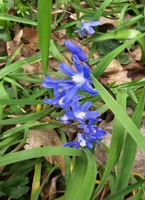
Excursie Natuur Stichting Kadans in Nederasselt 26 maart 2025

Stinzenplanten:
bosanemoon
gevlekt longkruid
aronskelk
krokus
(uitgebloeid) sneeuwklokje
vingerhelmbloem
daslook
bosaardbei
(wilde) narcis
moeraslantaarn (gele aronskelk)
Afbeelding 1: sneeuwroem1
zomerklokje

de volgende planten worden met betrekking tot de stinzenflora als BIJGOED gezien:
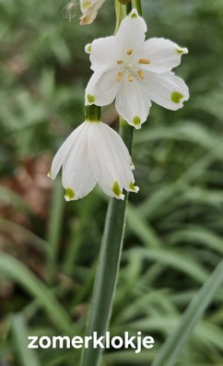
speenkruid
daglelie
gele lis
bonte dovenetel of gevlekte dovenetel
grote sneeuwroem
slanke sleutelbloem
maarts viooltje
maagdenpalm
kruipend zenegroen
robertskruid

Overige:
bolletjeskers
paardenbloem
kleefkruid
(uitgebloeide)judaspenning
eikvaren
brandnetel
dotterbloem
fluitenkruid
berenklauw
hondsdraf
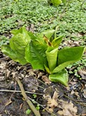
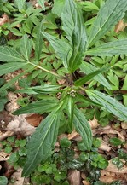
kruipende boterbloem
Afbeelding 3: bolletjeskers
veldkers
ridderzuring
klimop

Afbeelding 2: gele aronskelk

